Провести расчетно-графическую работу

Определение опорных реакций и построение эпюр изгибающих моментов и поперечных сил
Задание
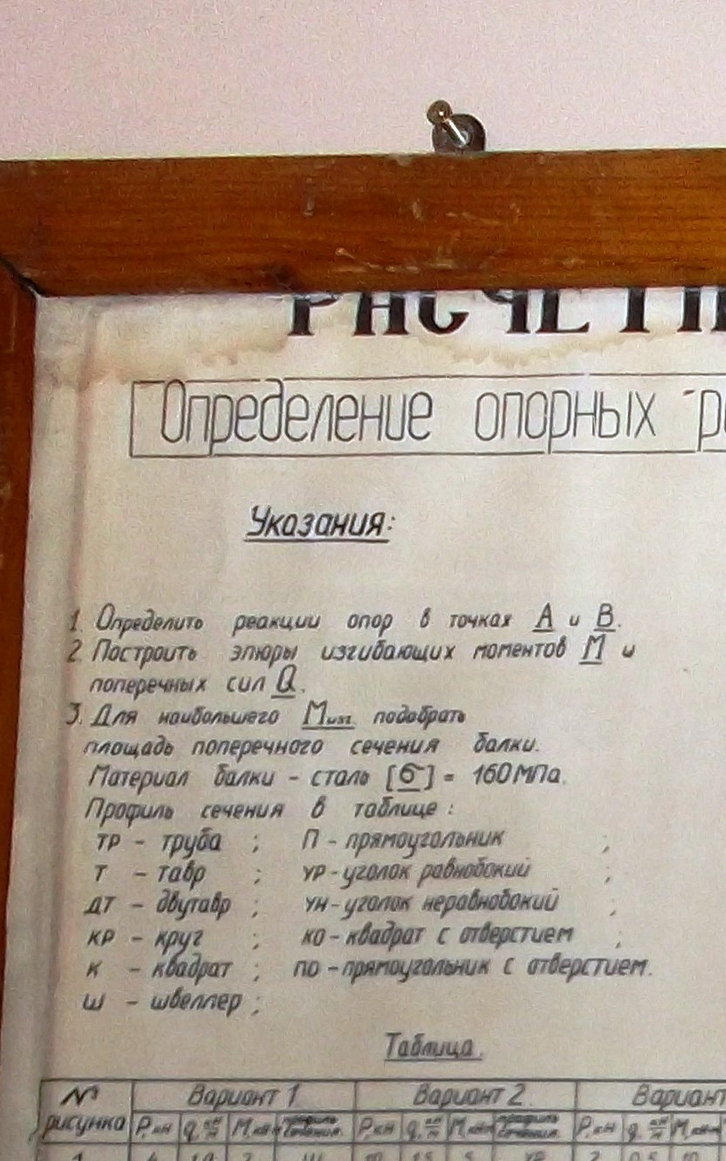

Вариант № 30
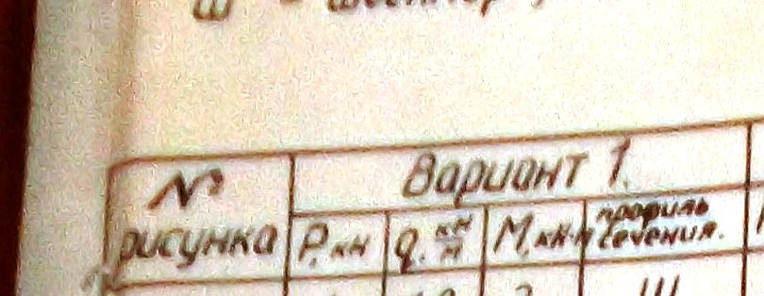

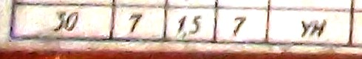

схема

